敬愛会ホームページ 慈宗院ブログ更新 30年12月号

タイトル ： 年忘れ会
日 付 ： 平成30年12月19日

今年も残す所、あと少し。ちょっと早いですが、年忘れ会を行いました。
今年の年忘れ会には、スペシャルゲストが。
「そろ～り、そろり」 狂言師・和泉元彌のモノマネ職員の後ろを歩くのは？
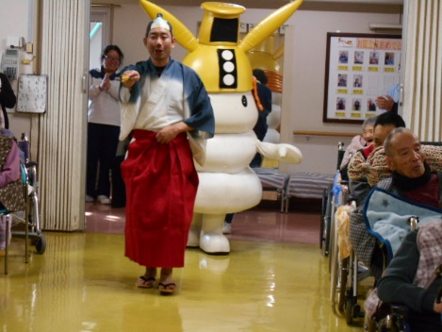
そうです、津市のＰＲキャラクターの「シロモチくん」です。
「シロモチくんとは？」から始まり、ある程度シロモチくんの説明をした後、
シロモチ君と一緒に「シロモチ君ダンス」を踊り、体操をし、最後は「よぉ～っ」と1本締めを行いました。
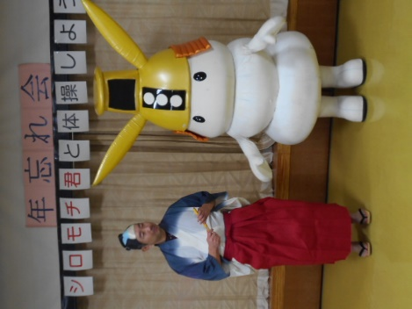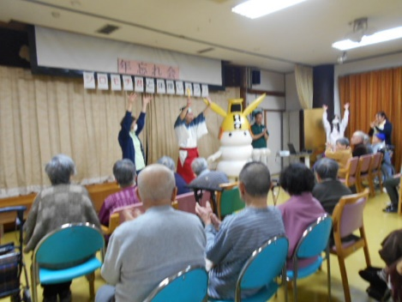

その後は、1年間の振り返りとして「思い出のアルバム」のスライドショーを見ました。
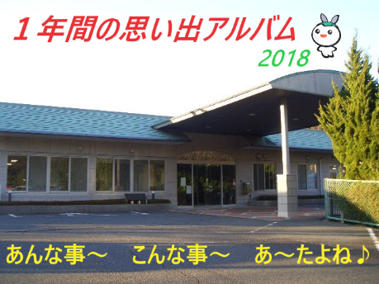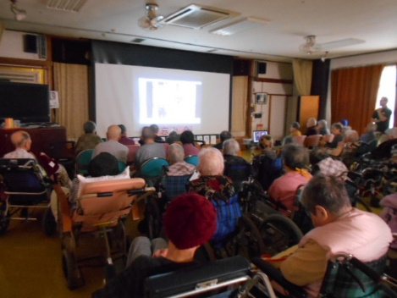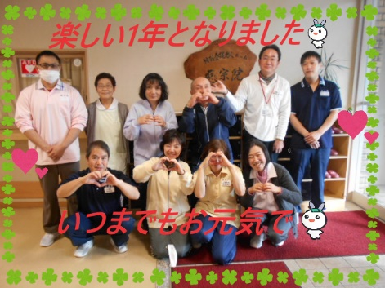
「あ～、ここ行ったなぁ」
「美味しかったなぁ」
「私や！私！」
「アハハハハハ～」
いろいろな声が沢山聞こえてきて、楽しい年忘れ会となりました。

タイトル ： もちつき大会
日 付 ： 平成30年12月22日

冬至と言えば「かぼちゃ」ですが、慈宗院では今日はもちつきです。もちろんかぼちゃもちゃんとお昼によばれましたが。
昭和49年より来ていただいているリーベモータースクラブさんに、今年も来ていただきました。早44年、月日が流れるのは早いものです。
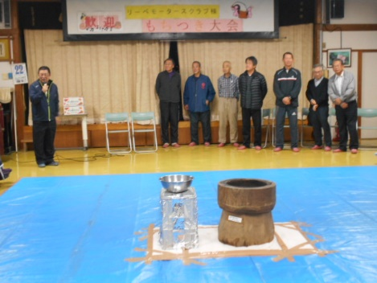
サンタ帽子をかぶり、どこまでも楽しませてくれるリーベさん。ありがとうございます。
その横では、ベテラン職員が若手職員に必死で手返しを教えます。
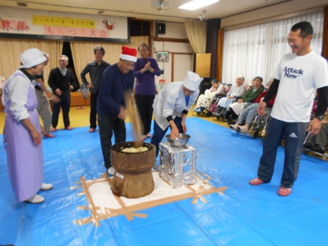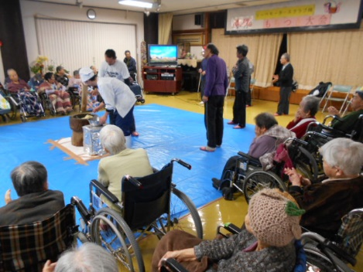
そして、利用者さんも一緒に「よいしょ」とおもちつき。昔の杵柄ご披露！です。
出来上がったおもちを伸ばす際、「下手やな～」っと、手が出てきそうな利用者さんも。
いろいろな行事がありますが、昔ながらのおもちつきを一番楽しみにされてみえるのではないでしょうか。
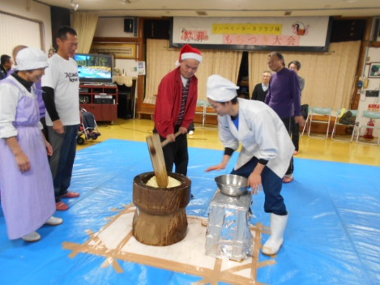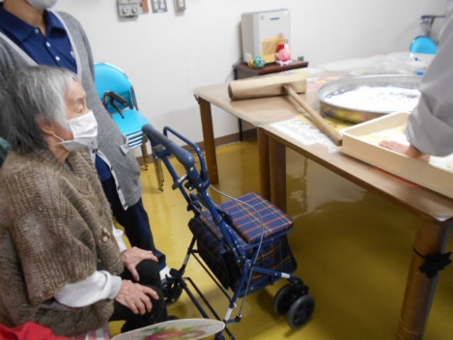
その後はカラオケに太極拳、皿回しをご披露いただき、楽しい時間となりました。リーベさん、ありがとうございました。
